
Муниципальное образование Кондинский район
Ханты-Мансийского автономного округа - Югры

АДМИНИСТРАЦИЯ КОНДИНСКОГО РАЙОНА

ПОСТАНОВЛЕНИЕ

от 20 ноября 2020 года |  |  | № 2147
 | пгт. Междуреченский

Об утверждении документации
по планировке территории

В соответствии со статьей 45 Градостроительного кодекса Российской Федерации, Федеральным законом от 06 октября 2003 года № 131-ФЗ «Об общих принципах организации местного самоуправления в Российской Федерации», администрация Кондинского района постановляет:
1. Утвердить проект планировки территории общества с ограниченной ответственностью «Югранефтегазпроект для общества с ограниченной ответственностью «Газпромнефть-Хантос» по объекту ш.1175ЮНГП «Опорная база промысла Западно-Зимнего участка» (приложение).
2. Постановление разместить на официальном сайте органов местного самоуправления Кондинского района Ханты-Мансийского автономного
округа - Югры.
3. Контроль за выполнением постановления возложить на заместителя главы района С.А. Боенко.

Глава района |  | А.В.Дубовик

са/Банк документов/Постановления 2020
Приложение
к постановлению администрации района
от 20.11.2020 № 2147

Раздел I. Проект планировки территории. Графическая часть

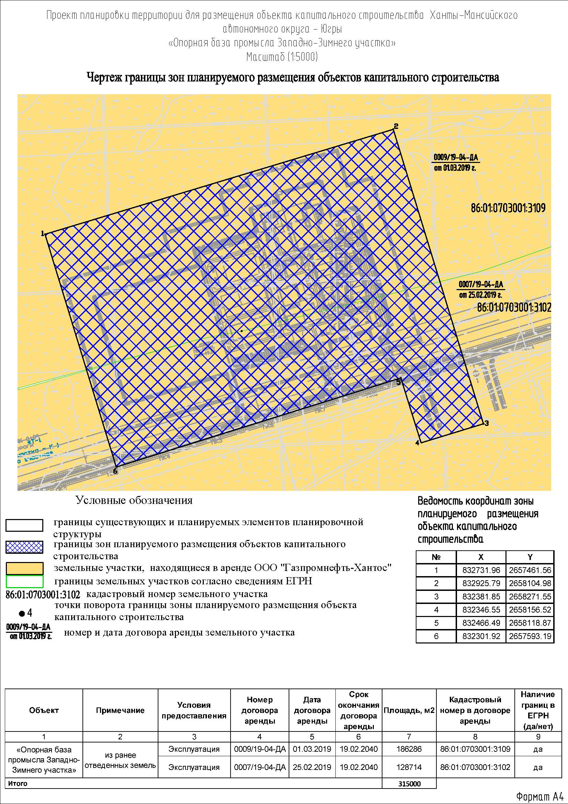

Раздел II. Проект планировки территории. Пояснительная записка

2.1. Положение о размещении объектов капитального строительства

2.1.1. Общие положения

Проект планировки территории объекта капитального строительства «Опорная база промысла Западно-Зимнего участка» подготовлен на основании:
постановления администрации Кондинского района от 26 июля 2019 года №1499 «О подготовке документации по планировке территорий»;
задания на проектирование объекта «Опорная база промысла Западно-Зимнего участка», утвержденного генеральным директором общества с ограниченной ответственностью «Газпромнефть-Хантос» 29 декабря 2018 года.
Проект планировки и проект межевания территории для объекта «Опорная база промысла Западно-Зимнего участка» разрабатывается в соответствии со следующими основными нормативными правовыми актами:
Градостроительный кодекс Российской Федерации;
Земельный кодекс Российской Федерации;
Лесной кодекс Российской Федерации;
Федеральный закон от 17 ноября 1995 года № 169-Ф3 «Об архитектурной деятельности в Российской Федерации».
В соответствии со статьей 42 Градостроительного кодекса Российской Федерации подготовка проекта планировки территории осуществляется для выделения элементов планировочной структуры, установления границ территорий общего пользования, границ зон планируемого размещения объектов капитального строительства, определения характеристик и очередности планируемого развития территории.
Проект планировки территории является основанием для разработки проекта межевания территории.
Цель Проекта - установление границ земельных участков, предназначенных для обеспечения устойчивого развития территории Кондинского района Ханты-Мансийского автономного округа - Югры (далее - ХМАО-Югра).
Задачи Проекта:
реализация проектных решений по проекту «Опорная база промысла Западно-Зимнего участка» в границах Кондинского района ХМАО-Югры;
выделение элементов планировочной структуры, установление параметров планируемого развития элементов планировочной структуры межселенной территории в границах Кондинского района.
Проект разработан с учетом схемы территориального планирования Кондинского района ХМАО-Югры.

2.1.2. Перечень планируемых к размещению объектов капитального строительства
и их характеристики

Проектом «Опорная база промысла Западно-Зимнего участка» предусмотрено строительство опорной базы Западно-Зимнего лицензионного участка.
Опорная база промысла Западно-Зимнего участка предназначена для размещения на производственной базе площадок МТР, ЦТО и РТ, РСУ, ангара для ремонта техники с ремонтно механической мастерской, теплого бокса для размещения пожарной техники, блок-бокса пожарного инвентаря, цифрового склада хранения МТР, системы электроснабжения, связи, освещения и видеонаблюдения. На территории вспомогательной базы размещаются: административно-бытовой корпус, административно-жилой корпус, спортивный блок, продуктовый склад, система водоснабжения и канализации, система пожаротушения2КТПНУ 35/0,4 кВ, дизельная электростанция и электрозаправка.
Таблица 1

Технико-экономические показатели земельного участка

Наименование | Площадь участка освоения, м² | Площадь застройки, м² | Площадь покрытий, м² | Площадь озеленения, м² | Площадь свободной территории, м² | Плотность застройки, %
ОБП | 68712 | 30929 | 16361 | 19700 | 17310 | 45

Инженерные коммуникации на площадке предусматриваются как единое комплексное хозяйство с учетом общих планировочных решений и взаимной увязки с существующими инженерными сетями.
Прокладка проектируемых коммуникаций предусмотрена по проектируемым эстакадам, а также подземно в свободных коридорах площадок с соблюдением минимально допустимых нормативных разрывов, допустимых при размещении проектируемых и существующих инженерных сетей. Подземные сети, прокладываются с учетом возможности производства работ по укладке и ремонту сетей без нарушения прочности и устойчивости, близ расположенных зданий и сооружений. Минимальные расстояния коммуникаций до нормируемых объектов приняты согласно табл. 6 СП 18.13330.2011.
В соответствии с СП 18.13330.2011 в местах пересечения проездов с эстакадами возвышение эстакады над проездом принято не менее 5,0 м, в местах прохода людей, возвышение эстакады над планировочной отметкой земли принято не менее 2,2 м.
В соответствии с технологическими требованиями предусмотрены подъезды, тротуары ко всем проектируемым сооружениям и технологическому оборудованию.
Проектные решения по размещению проездов и сооружений на территории проектируемой площадки обеспечивают пожарную безопасность их эксплуатации.
Минимальные расстояния между проектируемыми сооружениями даны с учетом охранных зон, санитарных разрывов и их пожарной опасности в соответствии с нормами. Согласно СанПиН 2.2.1/2.1.1.1200-03, СНиП 2.11.03-93, ПУЭ 7 и СП 4.13130.2013.

2.1.3. Характеристики планируемого развития территории,
плотности застройки, включая данные о предельно допустимых и максимальных параметрах застройки территории, технико-экономические показатели развития систем социально-культурного и коммунально-бытового, транспортного обслуживания и инженерно-технического обеспечения территории
Проектируемые объекты расположены на землях лесного фонда Кондинского территориального отдела - лесничества.
Системы социально-культурного и коммунально-бытового, транспортного обслуживания не разрабатываются.

2.1.4. Перечень субъектов Российской Федерации, перечень муниципальных районов, городских округов в составе субъектов Российской Федерации, перечень поселений, населенных пунктов, внутригородских территорий городов федерального значения, на территориях которых устанавливаются зоны планируемого размещения объектов капитального строительства
Зона планируемого размещения объекта располагается на территории Тюменской области ХМАО-Югры в Кондинском районе на территории Западно-Зимнего лицензионного участка, на землях лесного фонда Кондинского территориального отдела-лесничества (Болчаровское участковое лесничество, Пойменное урочище).

2.1.5. Перечень координат характерных точек границ зон планируемого объектов капитального строительства

Каталог координат характерных точек границ зоны планируемого размещения объекта капитального строительства:

№ | X | Y
1 | 832731.96 | 2657461.56
2 | 832925.79 | 2658104.98
3 | 832381.85 | 2658271.55
4 | 832346.55 | 2658156.52
5 | 832466.49 | 2658118.87
6 | 832301.92 | 2657593.19

Координаты границ земельных участков, необходимых для размещения проектируемого объекта, в графических материалах определены в местной системе координат ХМАО-Югры МСК-86.
Общая площадь зоны планируемого размещения объекта капитального строительства «Опорная база промысла Западно-Зимнего участка» составляет 31,5000 га.

Таблица 2
Площади земельных участков, необходимые для строительства и эксплуатации проектируемого объекта

Наименование объекта | Площадь вновь испрашиваемых земельных участков, га | Площадь по земельным участкам, арендованным ранее, га | Зона застройки, га
«Опорная база промысла Западно-Зимнего участка» | - | 18,6286 га  (0009/19-04-ДА от 01.03.2019 г.)  12,8714 га  (0007/19-04-ДА от 25.02.2019 г. | 31,5000
Итого | - | 31,5000 | 31,5000
Граница территории планируемого размещения объекта капитального строительства «Опорная база промысла Западно-Зимнего участка» находится на земельных участках, договоры аренды на которые ранее заключены обществом с ограниченной ответственностью «Газпромнефть-Хантос», поэтому проект межевания территории не разрабатывается.

2.1.6. Перечень координат характерных точек границ зон планируемого размещения объектов капитального строительства, подлежащих переносу (переустройству) из зон планируемого размещения объекта капитального строительства
Проектом планировки территории не предусматривается перенос (переустройство) проектируемого объектов из зон планируемого размещения объекта капитального строительства.

2.1.7. Предельные параметры разрешенного строительства, реконструкции объектов капитального строительства, входящих в состав объектов капитального строительства в границах зон их планируемого размещения

Предельные размеры разрешенного строительства, реконструкции объектов капитального строительства не подлежат установлению.

2.1.8. Информация о необходимости осуществления мероприятий по защите сохраняемых объектов капитального строительства (здание, строение, сооружение, объекты, строительство которых не завершено), существующих и строящихся на момент подготовки проекта планировки территории, а также объектов капитального строительства, планируемых к строительству в соответствии с ранее утвержденной документацией по планировке территории, от возможного негативного воздействия в связи с размещением объектов капитального строительства

Зона планируемого размещения проектируемого объекта налагается на объекты капитального строительства, планируемые к строительству в соответствии с ранее утвержденной документацией по планировке территории по следующим объектам:
ш. 1155ЮНГП «Кусты скважин №№ 1.1, 1.2. Обустройство объектов эксплуатации Западно-Зимнего участка»;
ш. 1174ЮНГП «Трубопроводы Западно-Зимнего участка»;
ш. 1183ЮГНП «Блочно-кустовая насосная станция Западно-Зимнего участка»;
ш. 1176ЮНГП «УПН Западно-Зимнего участка».
Проектные решения по прокладке трубопровода в местах пересечения с подземными коммуникациями выполняются в соответствии с требованиями нормативно-технической документации и определяются необходимостью соблюдения следующих нормативных требований по обеспечению эксплуатационной безопасности, как строящегося трубопровода, так и действующих коммуникаций:
расстояние по вертикали в свету между проектируемым и существующим трубопроводами не менее 0,35 м;
устройство временных переездов через существующие подземные коммуникации на период строительства;
земляные работы в местах пересечения подземных коммуникаций производятся вручную без применения ударных механизмов на расстоянии не менее 2 м в обе стороны от наружной образующей стенки трубы.
При пересечении строящегося трубопровода с подземными коммуникациями производство строительно-монтажных работ допускается при наличии разрешения организации, эксплуатирующей эти коммуникации и в присутствии ее представителя.
Для обеспечения проезда автотранспорта и строительных машин при выполнении подготовительных и основных работ через существующие подземные коммуникации предусмотрены временные дороги и переезды.
При пересечении с ВЛ минимальное расстояние от подземной части (фундаментов) опор линии электропередачи до проектируемого подземного трубопровода при их пересечении, сближении и параллельном следовании (согласно пункту 2.5.288, таблице 2.5.40 ПУЭ) - не менее 5 м (для ВЛ напряжением до 110кВт).
Проектируемые трубопроводы при пересечении с ВЛ предусмотрены в защитных футлярах из стальных труб.

2.1.9. Информация о необходимости осуществления мероприятий
по сохранению объектов культурного наследия от возможного негативного воздействия в связи с размещением объекта капитального строительства
На территории размещения проектируемого объекта, объекты культурного наследия, включенные в Единый государственный реестр объектов культурного наследия Российской Федерации, выявленные объекты культурного наследия и объекты, обладающие признаками объекта культурного наследия, отсутствуют.

